ФЕДЕРАЛЬНОЕ АГЕНТСТВО ЖЕЛЕЗНОДОРОЖНОГО ТРАНСПОРТА
Федеральное государственное бюджетное образовательное учреждение высшего образования
«Петербургский государственный университет путей сообщения
Императора Александра I»
(ФГБОУ ВО ПГУПС)

Кафедра «Экономика и менеджмент в строительстве»

РАБОЧАЯ ПРОГРАММА
дисциплины
«ТЕОРИЯ ИГР» (Б1.В.ДВ.4.1)

для направления
38.03.01 «Экономика»

по профилю
«Экономика предприятий и организаций (строительство)»

Форма обучения – очная, заочная

Санкт-Петербург
2019
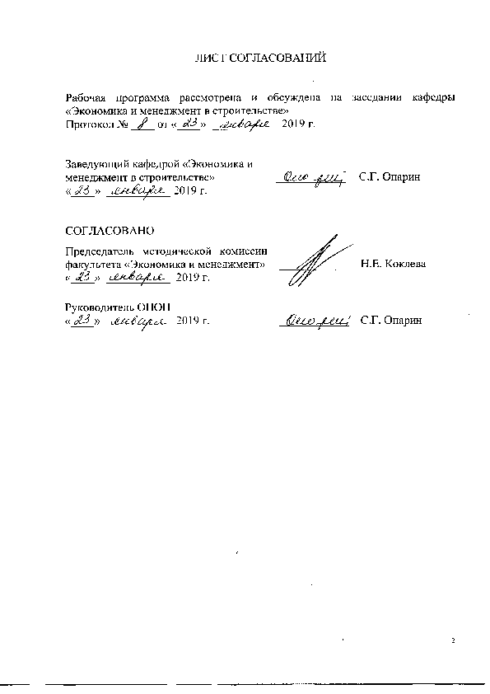
ЛИСТ СОГЛАСОВАНИЙ

Рабочая программа рассмотрена и обсуждена на заседании кафедры «Экономика и менеджмент в строительстве»
Протокол № __ от «__» ______ 201__ г.

Заведующий кафедрой «Экономика и менеджмент в строительстве» |  | С.Г. Опарин
«__» ______ 201__ г.

СОГЛАСОВАНО
Председатель методической комиссии факультета «Экономика и менеджмент» |  | Н.Е. Коклева
«__» ______ 201__ г.
Руководитель ОПОП «Экономика и предприятий и организаций (строительство)» |  | С.Г. Опарин
«__» ______ 201__ г.

1. Цели и задачи дисциплины

Рабочая программа составлена в соответствии с ФГОС ВО, утвержденным «12» ноября 2015 г., приказ № 1327 по направлению 38.03.01 «Экономика», по дисциплине «Теория игр».
Целью изучения дисциплины является овладение основами применения математического аппарата теории игр для выбора оптимальных стратегий экономического поведения игроков применительно к деятельности предприятий и организаций различных форм собственности в конфликтных ситуациях и неопределенности рыночной среды.
Для достижения поставленной цели решаются следующие задачи:
- понимание вида игры, состояния информации, вида функции выигрыша, принципов рационального поведения в конфликтах и методов поиска оптимальных решений для участников игры;
- формирование способности к использованию математического аппарата теории игр для решения прикладных экономических задач в деятельности предприятий и организаций различных форм собственности;
- получение практических навыков по использованию математического аппарата теории игр для обоснования выбора оптимальных стратегий экономического поведения для разных участников игры.

2. Перечень планируемых результатов обучения по дисциплине, соотнесенных с планируемыми результатами освоения основной профессиональной образовательной программы

Планируемыми результатами обучения по дисциплине являются: приобретение знаний, умений, навыков.
В результате освоения дисциплины обучающийся должен:
ЗНАТЬ:
- основы теории вероятностей для решения экономических задач с применением математического аппарата теории игр;
- основы теории статистических решений для обоснования и выбора оптимальных экономических стратегий в деятельности предприятий и организаций различных форм собственности в условия неопределенности и риска;
- способы решения класса матричных антагонистических и кооперативных игр для принятия оптимальных экономических решений в деятельности предприятий и организаций в условиях полной и частичной неопределенности;
- способы решения класса игр для принятия оптимальных экономических решений в условиях конфликтных ситуаций;
- методы решения класса игр с природой, матричных, биматричных, статистических и кооперативных игр.
УМЕТЬ:
- применять методы теории игр для решения экономических задач применительно к деятельности предприятий и организаций в условиях неопределенности изменения внешней среды и в конфликтных ситуациях;
- производить расчеты математических величин и обосновывать выбор оптимальных экономических решений в конфликтных ситуациях;
- применять математический аппарат теории игр для обоснования выбора оптимальных стратегий поведения участников строительного рынка в конфликтных ситуациях и кооперации;
- логически верно, аргументировано и обоснованно осуществлять поиск оптимальных экономических решений, в которых участники имеют несовпадающие интересы и обладают различными средствами для достижения своих целей.
ВЛАДЕТЬ:
- навыками применения современного математического инструментария теории игр для решения экономических задач с применением;
- методикой применения математических моделей теории игр по основным классам игр: матричным, биматричным, антагонистическим, статистическим и кооперативным играм для обоснования оптимальных экономических решений:
- методами постановки и поиска решения задачи оптимизации на основе линейного программирования при решении прикладных экономических задач;
- способностью находить оптимальные экономические решения с применением аппарата теории игр.
Приобретенные знания, умения, навыки, характеризующие формирование компетенций, осваиваемые в данной дисциплине, позволяют решать профессиональные задачи, приведенные в соответствующем перечне по видам профессиональной деятельности в п. 2.4 общей характеристики основной профессиональной образовательной программы (ОПОП).
Изучение дисциплины направлено на формирование следующих
общепрофессиональных компетенций (ОПК):
- способностью находить организационно-управленческие решения в профессиональной деятельности и готовность нести за них ответственность (ОПК-4).
Изучение дисциплины направлено на формирование следующих профессиональных компетенций (ПК), соответствующих видам профессиональной деятельности, на который ориентирована программа бакалавриата:
расчетно-экономическая деятельность:
- способностью на основе типовых методик и действующей нормативно-правовой базы рассчитать экономические и социально-экономические показатели, характеризующие деятельность хозяйствующих субъектов (ПК-2);
организационно-управленческая деятельность:
- способностью критически оценивать предлагаемые варианты управленческих решений и разрабатывать, и обосновывать предложения по их совершенствованию с учетом критериев социально-экономической эффективности, рисков и возможных социально-экономических последствий (ПК-11).
Область профессиональной деятельности обучающихся, освоивших данную дисциплину, приведена в п. 2.1 общей характеристики ОПОП.
Объекты профессиональной деятельности обучающихся, освоивших данную дисциплину, приведены в п. 2.2 общей характеристики ОПОП.

3. Место дисциплины в структуре основной профессиональной образовательной программы

Дисциплина «Теория игр» (Б1.В.ДВ.4.1) относится к вариативной части и является дисциплиной по выбору обучающегося.

4. Объем дисциплины и виды учебной работы

Для очной формы обучения:

Вид учебной работы | Всего часов | Семестр
 |  | 4
Контактная работа (по видам учебных занятий)  В том числе:  - лекции (Л)  - практические занятия (ПЗ)  - лабораторные работы (ЛР) | 64  32  32  - | 64  32  32  -
Самостоятельная работа (СРС) (всего) | 35 | 35
Контроль | 9 | 9
Форма контроля знаний | З | З
Общая трудоемкость: час / з.е. | 108/3 | 108/3
Примечание: «Форма контроля знаний» – зачет (З).

Для заочной формы обучения:

Вид учебной работы | Всего часов | Курс
 |  | 3
Контактная работа (по видам учебных занятий)  В том числе:  - лекции (Л)  - практические занятия (ПЗ)  - лабораторные работы (ЛР) | 16  8  8  - | 16  8  8  -
Самостоятельная работа (СРС) (всего) | 88 | 88
Контроль | 4 | 4
Форма контроля знаний | З | З
Общая трудоемкость: час / з.е. | 108/3 | 108/3
Примечание: «Форма контроля знаний» – зачет (З)

5. Содержание и структура дисциплины

5.1. Содержание дисциплины

№ п/п | Наименование раздела дисциплины | Содержание раздела
1 | Введение в теорию игр. Принятие решений в условиях неопределенности и риска | Вводная часть. Теория игр и экономическое поведение. История создания теории игр (вклад Дж. Фон Неймана, О. Моргенштерна, Дж. Нэша, Н.Н. Воробьева, других исследователей). Вклад теории игр в решении проблемы экономического поведения лиц, принимающих решения. Цель и задачи изучаемого курса.  Тема №1. Формулировка экономической задачи и общее формальное описание стратегических игр. Математический метод в экономике. Проблема рационального поведения. Понятие и роль стратегий. Упрощенное и полное описание понятия игры.  Тема №2. Проблема обоснования выбора оптимального решения в условиях неопределенности. Проблема выбора целей, критериев (максимизации прибыли, выручки и рентабельности продаж, стоимости бизнеса) и стратегий в деятельности хозяйствующих субъектов. Решение задачи определения количественных параметров выигрышей, отражаемых в матрице полезностей, для поиска оптимальной стратегии хозяйствующих субъектов.  Проблема выбора оптимальной стратегии участниками игры в ситуации неопределенности. Факторы, влияющие на выбор оптимального решения участников игры. Задача лиц, принимающих решения (ЛПР). Способы принятия решений со стороны ЛПР.  Тема №3. Критерии оптимальности в моделях с неполной информацией. Критерий равновозможных состояний Лапласа. Критерий максимина Вальда. Критерий пессимизма – оптимизма Гурвица. Критерий минимакса сожалений Сэвиджа.  Тема №4. Критерии оптимальности в условиях риска. Ситуация принятия решений в условиях риска. Критерий максимума ожидаемой полезности. Критерий Ходжеса-Лемана. Критерий наиболее вероятного состояния природы. Критерий минимума ожидаемых сожалений.
2 | Принятие решения в условиях конфликта | Тема №5. Модели конфликтных ситуаций и методы их решения. Неформальное введение в теорию игр. Неформальные определения понятий в теории игр – определение игры, игроков, стратегии игроков, взаимоотношения игроков и информированность сторон. Разновидности моделей конфликтных ситуаций и их возможности как инструмента повышения эффективности управленческих решений.  Тема №6. Принятие решений в неантагонистических конфликтах. Понятие и примеры бескоалиционной игры. Биматричные игровые задачи и методы их решения. Графический способ решения биматричных задач 2х2. Аналитический метод решения биматричных игровых задач mхn. Итерационный метод решения игровых задач размерности mхn.  Тема №7. Равновесие в антагонистических играх. Определение ситуации равновесия в антагонистических играх. Способы решения антагонистической игры. Седловые точки. Функции выигрыша. Переход от ситуации равновесия к оптимальным стратегиям игроков. Верхние и нижние значения цены игры.  Тема №8. Матричные игры. Определение матричной игры. Условие равновесия для матричной игры. Цена игры в чистых стратегиях. Алгоритм отыскания седловых точек матричной игры. Поиск оптимальных стратегий игроков. Цена игры, поиск ее решения в чистых стратегиях. Обоснование выбора оптимальной стратегия на основе критериев максимина и минимакса.  Тема №9. Смешанное расширение матричной игры. Равновесие в смешанных матричных играх. Подход к решению в смешанных стратегиях. Понятие цены игры или значения игры как математическое ожидание выигрыша. Решение матричной игры в смешанном расширении.  Определение выигрыша. Ситуация равновесия для чистых стратегий согласно теоремы Джона Фон Неймана. Сведение решения задачи смешанного расширения игры к задаче линейного программирования. Поиск решения игры из решения пары двойственных задач линейного программирования. Решение матричной игры геометрически.
3 | Позиционные игры | Тема №10. Многошаговые процессы принятия решений. Позиционные игры и нормализация позиционной игры. Методы решения позиционных игровых задач с неполной и полной информацией. Разновидности принятия организационно-управленческих решений с помощью позиционных игр.
4 | Статистические игры | Тема №11. Сведение задачи принятия решения к статистической игре. Понятие статистической игры. Два способа построения функции потерь по функции выигрыша. Статистическая игра с функцией риска. Статистические игры с функцией успеха. Игра «тестирование».  Методы решения статистических игр. Решение конечных статистических игр. Интервальные оценки параметра доли биноминальной и гипергеометрической случайной величины.
5 | Кооперативные игры | Тема №12. Принятие решений в кооперативных играх. Определение кооперативных игр, принципы кооперации. Связь бескоалиционных и кооперативных игр. Построение бескоалиционной игры по любой кооперативной.  Дележи, их свойства и ядро игры. Условие определения дележа кооперативной игры. Свойства дележей. Определение С-ядра и его свойства. Принципы оптимального поведения в кооперативных играх.  Вектор Шепли и Индекс Банзафа. Вычисление вектора Шепли. Игры голосования и индекс Банзафа. Решение игры голосования.
6 | Игры с нетрансферабельной полезностью | Тема №13. Принятие решений в играх с нетрансферабельной полезностью. Арбитражные схемы. Задачи кооперативных переговоров.
7 | Нахождение арбитражных решений | Тема №14. Принятие решений в играх с нахождением арбитражных решений. Правила нахождения оптимальных решений. Нахождение арбитражных решений по правилу Нэша и Калаи-Смородинского.

5.2 Разделы дисциплины и виды занятий
Для очной формы обучения:

№ п/п | Наименование раздела дисциплины | Л | ПЗ | ЛР | СРС
1 | Принятие решений в условиях неопределенности и риска | 9 | 10 | - | 4
2 | Принятие решения в условиях конфликта | 14 | 14 | - | 5
3 | Позиционные игры | 4 | 4 |  | 6
4 | Статистические игры | 1 | 1 | - | 4
5 | Кооперативные игры | 2 | 2 | - | 6
6 | Игры с нетрансферабельной полезностью | 1 | - | - | 4
7 | Нахождение арбитражных решений | 1 | 1 | - | 6
Итого |  | 32 | 32 | - | 35

Для заочной формы обучения:

№ п/п | Наименование раздела дисциплины | Л | ПЗ | ЛР | СРС
1 | Принятие решений в условиях неопределенности и риска | 1 | 2 | - | 6
2 | Принятие решения в условиях конфликта | 2 | 4 | - | 8
3 | Позиционные игры | 1 | 2 | - | 16
4 | Статистические игры | 1 | - | - | 10
5 | Кооперативные игры | 1 | - | - | 24
6 | Игры с нетрансферабельной полезностью | 1 | - | - | 12
7 | Нахождение арбитражных решений | 1 | - | - | 12
Итого |  | 8 | 8 | - | 88

6. Перечень учебно-методического обеспечения для самостоятельной работы обучающихся по дисциплине

№  п/п | Наименование раздела дисциплины | Перечень учебно-методического обеспечения
1 | Принятие решений в условиях неопределенности и риска | 8.1 [1,2];
2 | Принятие решения в условиях конфликта | 8.1 [1,2];
3 | Позиционные игры | 8.1 [1,2];
4 | Статистические игры | 8.1 [1,2];
5 | Кооперативные игры | 8.1 [1,2]; 8.2 [1,2]
6 | Игры с нетрансферабельной полезностью | 8.1 [1,2]; 8.2 [1,2]
7 | Нахождение арбитражных решений | 8.1 [1,2]; 8.2 [1,2]

7. Фонд оценочных средств для проведения текущего контроля успеваемости и промежуточной аттестации обучающихся по дисциплине

Фонд оценочных средств по дисциплине является неотъемлемой частью рабочей программы и представлен отдельным документом, рассмотренным на заседании кафедры и утвержденным заведующим кафедрой.

8. Перечень основной и дополнительной учебной литературы, нормативно-правовой документации и других изданий, необходимых для освоения дисциплины

8.1 Перечень основной учебной литературы, необходимой для освоения дисциплины
1. Благодатских, А.И. Сборник задач и упражнений по теории игр [Электронный ресурс]: учебное пособие / А.И. Благодатских, Н.Н. Петров. – Электрон. дан. – СПб: Лань, 2014. – 297 с. – Режим доступа: http://e.lanbook.com/books/element.php?pl1_id=49465, свободный;
2. Мазалов, В.В. Математическая теория игр и приложения [Электронный ресурс] : учебное пособие / В.В. Мазалов. — Электрон. дан. — Санкт-Петербург : Лань, 2017. — 448 с. — Режим доступа: https://e.lanbook.com/book/90066. — Загл. с экрана.

8.2 Перечень дополнительной учебной литературы, необходимой для освоения дисциплины
- Петражицкий, Л.И. Акции: Биржевая игра и теория экономических
кризисов. Том первый: Об акционерном деле и типических ошибках при оценке шансов неизвестной прибыли. [Электронный ресурс] – Электрон. дан. – СПб: Лань, 2013. – 314 с. – Режим доступа: http://e.lanbook.com/book/36394 – Загл. с экрана.
- Колокольцов В. Н. Математическое моделирование многоагентных систем конкуренции и кооперации (Теория игр для всех) [Электронный ресурс]: / Колокольцов В. Н., О.А. Малафеев. – Электрон. дан. – СПб: Лань, 2012. – 623 с. – Режим доступа: http://e.lanbook.com/books/element.php?pl1_id=3551, свободный.

8.3 Перечень нормативно-правовой документации, необходимой для освоения дисциплины
При освоении данной дисциплины нормативно-правовая документация не используется.

8.4 Другие издания, необходимые для освоения дисциплины
При освоении данной дисциплины другие издания не используются.

9. Перечень ресурсов информационно-телекоммуникационной сети «Интернет», необходимых для освоения дисциплины

- Научная электронная библиотека eLIBRARY.RU/ Российский информационно-аналитический портал [Электронный ресурс]. Режим доступа: http://eLibrary.ru/ - Загл. с экрана;
- Научно-техническая библиотека ПГУПС [Электронный ресурс]. Режим доступа: http://library.pgups.ru/ - Загл. с экрана;
- Личный кабинет обучающегося и электронная информационно-образовательная среда. [Электронный ресурс]. – Режим доступа: http://sdo.pgups.ru/ (для доступа к полнотекстовым документам требуется авторизация).

10. Методические указания для обучающихся по освоению дисциплины

Порядок изучения дисциплины следующий:
- Освоение разделов дисциплины производится в порядке, приведенном в разделе 5 «Содержание и структура дисциплины». Обучающийся должен освоить все разделы дисциплины с помощью учебно-методического обеспечения, приведенного в разделах 6, 8 и 9 рабочей программы.
- Для формирования компетенций обучающийся должен представить выполненные типовые контрольные задания или иные материалы, необходимые для оценки знаний, умений, навыков и (или) опыта деятельности, предусмотренные текущим контролем (см. фонд оценочных средств по дисциплине).
- По итогам текущего контроля по дисциплине, обучающийся должен пройти промежуточную аттестацию (см. фонд оценочных средств по дисциплине).

11. Перечень информационных технологий, используемых при осуществлении образовательного процесса по дисциплине, включая перечень программного обеспечения и информационных справочных систем

Перечень информационных технологий, используемых при осуществлении образовательного процесса по дисциплине:
- технические средства (компьютерная техника и средства связи (персональные компьютеры, проектор);
- методы обучения с использованием информационных технологий (демонстрация мультимедийных материалов, учебные видеокейсы);
- перечень Интернет-сервисов и электронных ресурсов (поисковые системы, электронная почта, профессиональные и учебно-методические материалы).
- электронная информационно-образовательная среда Петербургского государственного университета путей сообщения Императора Александра I [Электронный ресурс]. Режим доступа: http://sdo.pgups .
Кафедра «Экономики и менеджмента в строительстве» обеспечена необходимым комплектом лицензионного программного обеспечения:
- Microsoft Windows 7;
- Microsoft Office 2010;
- Программная система для обнаружения текстовых заимствований в учебных и научных работах «Антиплагиат.ВУЗ»;
- Электронный периодический справочник правовых систем семейства «КонсультантПлюс».

12. Описание материально-технической базы, необходимой для
осуществления образовательного процесса по дисциплине

Материально-техническая база обеспечивает проведение всех видов учебных занятий, предусмотренных учебным планом по направлению «Экономика» и соответствует действующим санитарным и противопожарным нормам и правилам.
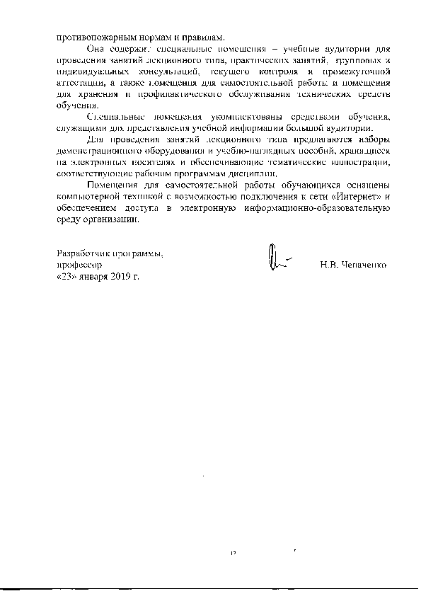Она содержит специальные помещения – учебные аудитории для проведения занятий лекционного типа, практических занятий, групповых и индивидуальных консультаций, текущего контроля и промежуточной аттестации, а также помещения для самостоятельной работы и помещения для хранения и профилактического обслуживания технических средств обучения.
Специальные помещения укомплектованы средствами обучения, служащими для представления учебной информации большой аудитории.
Для проведения занятий лекционного типа предлагаются наборы демонстрационного оборудования и учебно-наглядных пособий, хранящиеся на электронных носителях и обеспечивающие тематические иллюстрации, соответствующие рабочим программам дисциплин.
Помещения для самостоятельной работы обучающихся оснащены компьютерной техникой с возможностью подключения к сети «Интернет» и обеспечением доступа в электронную информационно-образовательную среду организации.

Разработчик программы,  профессор |  | Н.В. Чепаченко
«20» января 2019 г.

